1607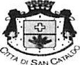 2007

COMUNE Dl SAN CATALDO
LIBERO CONSORZIO Dl CALTANISSETTA

ENTI DI DIRITTO PRIVATI CONTROLLATI NON PRESENTI, NON SOGGETTO A OBBLIGO DI PUBBLICAZIONE.

